1、添加设备到平台
1）设备类型选择物联网网关，协议类型选择 RW_透传网关_4G 如下图所示：

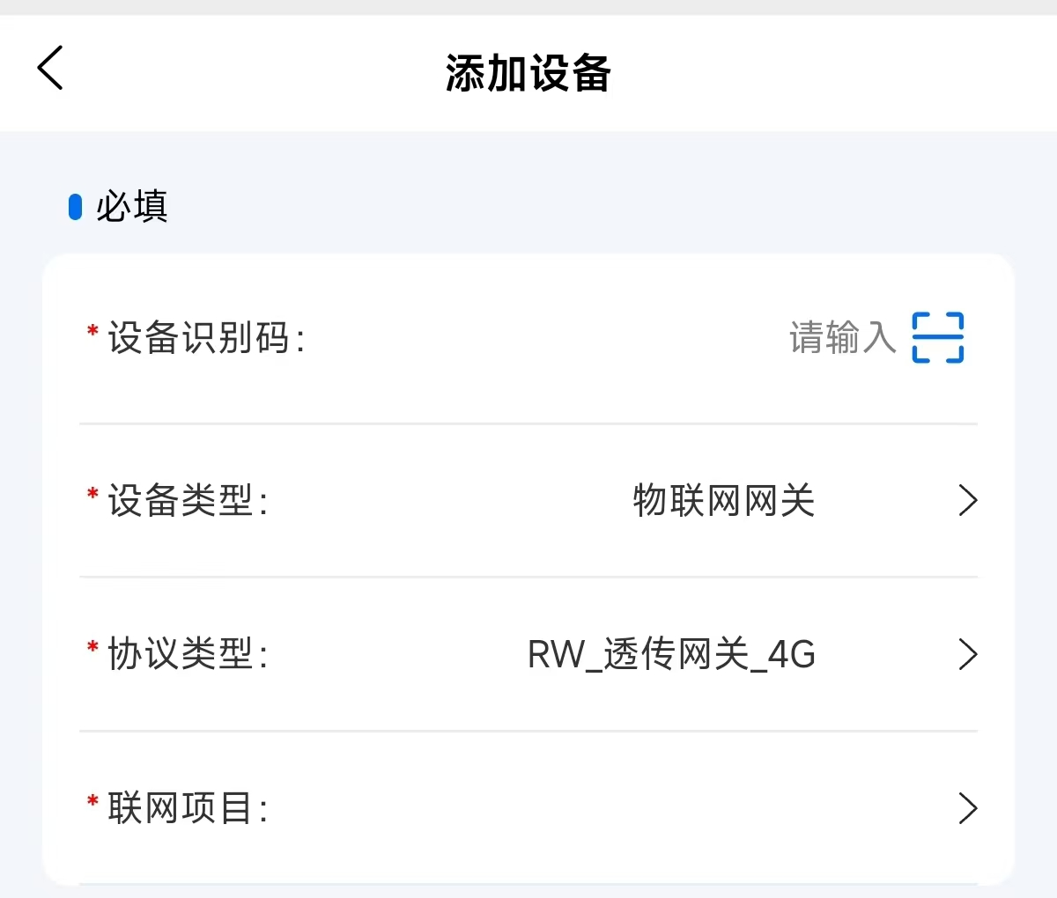

2、主从关系绑定
1）进入项目，选择主网关 点击进入网关详情页面 如右图所示，当前没有绑定任何设备，先点击选中从设备，然后点击查看所有设备，查看可以绑定哪些设备
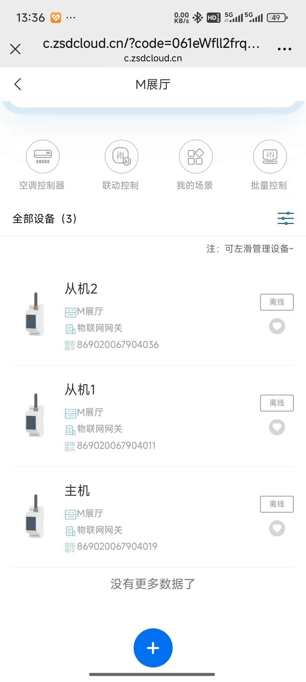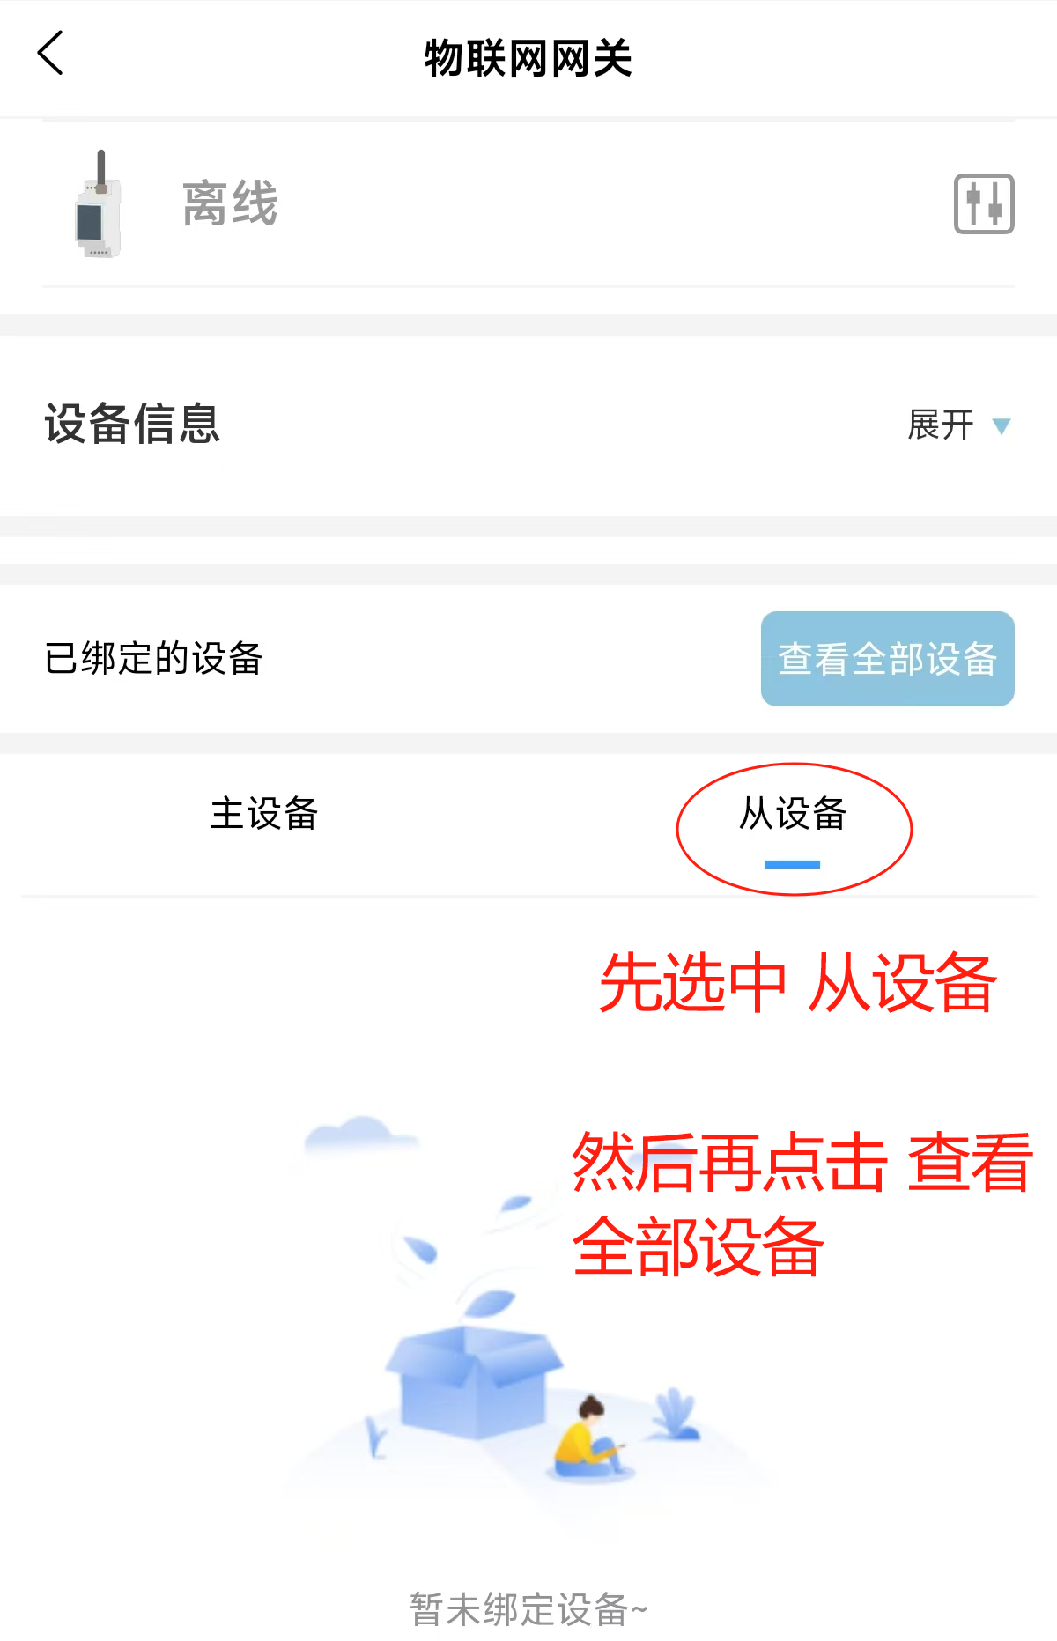

- 进入到查看全部设备页面后，勾选需要绑定的从机设备，然后点击绑定设备绑定成功后返回查看，可以看到已未绑定的设备列表 从设备下面有2个绑定的设备，说明绑定成功了，
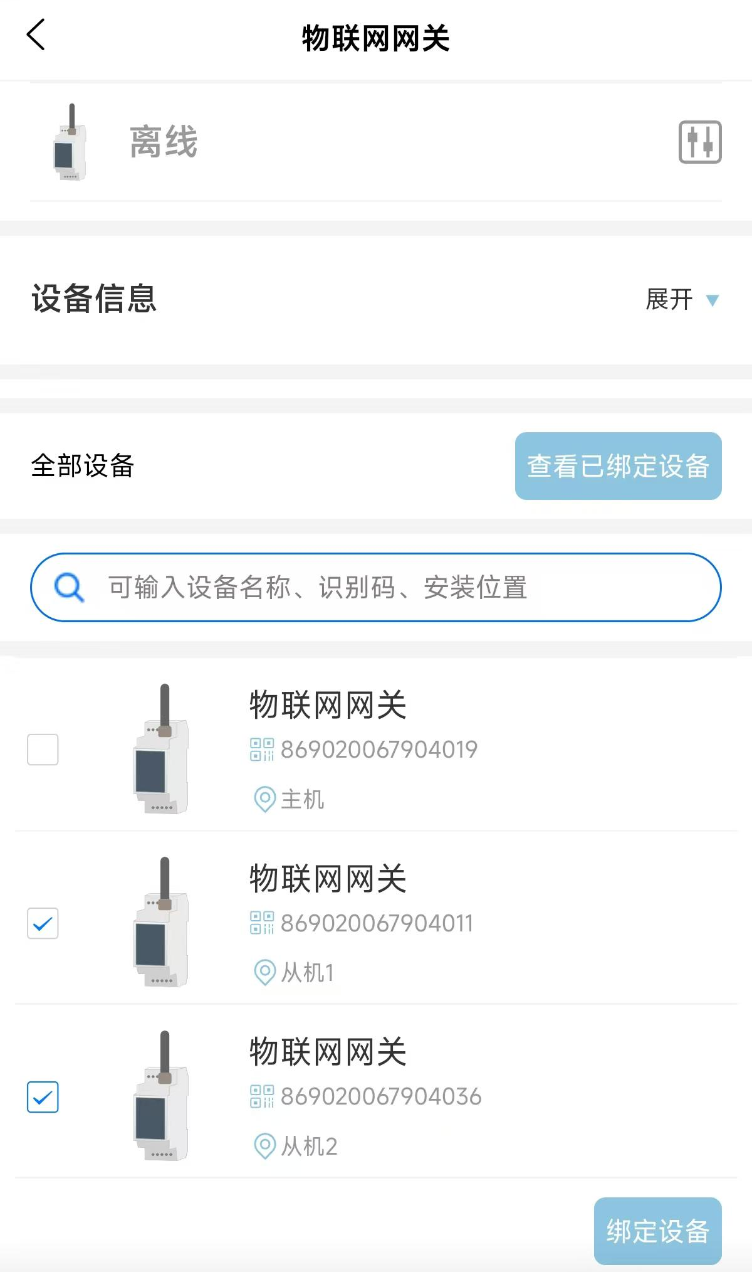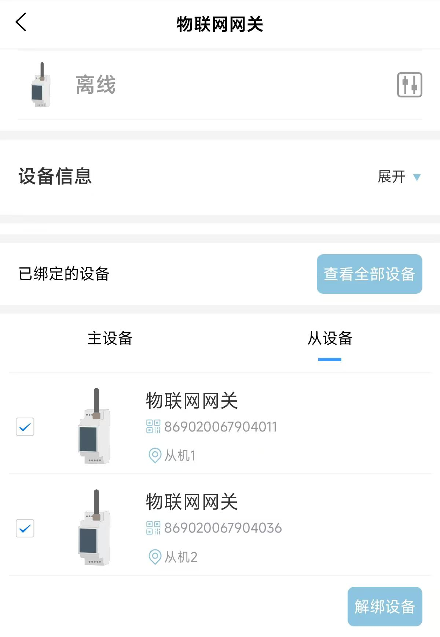

3、解除绑定
1）进入主设备详情页面，在已绑定的设备列表页面勾选需要解除绑定的设备 然后点击解绑设备，即可解除绑定

